
Memoria proyecto:

Título Del proyecto

C.I.F.P. “JUAN DE COLONIA”
Departamento de Informática
2º DAW
Autor
Tutor
Fecha

Contenido
Contenido 2
Índice de figuras 3
Índice de tablas 4
1. Introducción 5
1.1. Descripción 5
1.2. Justificación 5
2. Planificación 6
2.1. Requisitos 6
2.1.1. Requisitos funcionales 6
2.1.2. Requisitos no funcionales 6
2.2. Recursos 6
2.2.1. Recursos hardware 6
2.2.2. Recursos software 6
2.3. Planificación temporal 6
2.4. Planificación económica 7
3. Tecnologías 8
4. Desarrollo y secuenciación temporal 9
4.1. Diseño 9
4.1.1. Diagrama de aplicación 9
4.1.2. Diagrama E/R (entidad/relación) y esquema de BBDD 9
4.1.3. Diseño de interfaces 9
4.2. Pruebas 9
5. Conclusiones finales 10
5.1. Grado de cumplimiento de los requisitos fijados y análisis de las desviaciones 10
5.2. Propuestas de mejora o ampliaciones futuras 10
6. Guías 11
7. Referencias 12

Índice de figuras
Fig. 1-1-Pantalla inicial de la aplicación 6
Fig. 4-1-Alta de clientes 10

Índice de tablas

Tabla 2-1: Planificación temporal del proyecto 7
Tabla 2-2- Presupuesto del proyecto 8

Introducción

Descripción
El primer párrafo de la introducción debe ser autónomo y ofrecer un resumen del alcance y tecnología empleada en el proyecto de manera que se pueda extraer de la memoria y describirlo suficientemente.
Por ejemplo: “En este proyecto sobre las montañas rocosas [1]…”
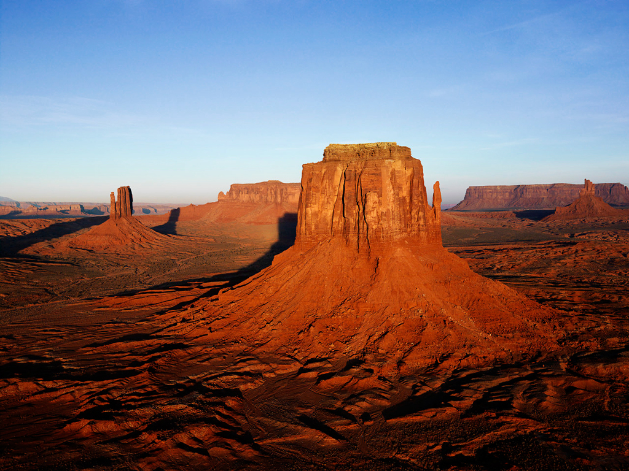
Fig. 1-1-Pantalla inicial de la aplicación

Justificación
Indicar por qué se ha hecho el proyecto

Planificación

Requisitos

Requisitos funcionales
- Qué debe hacer la aplicación

Requisitos no funcionales
Otros requisitos (si existen): funcionamiento en distintos navegadores, responsive, distintos dispositivos, velocidad de carga, acceso concurrente, etc.

Recursos

Recursos hardware
Lista de recursos hardware

Recursos software
Lista de recursos software
- Eclipse [7]

Planificación temporal
Fases en que se divide y sus fechas.
Por ejemplo: En la siguiente tabla (Tabla 2.1) se detalla la planificación temporal del proyecto:

Tabla 2-1: Planificación temporal del proyecto
Descripción de la tarea | Nº de horas
TOTAL HORAS

Planificación económica
Presupuesto económico para desarrollar el proyecto. (como ayuda pueden consultar el convenio asociado al perfil de trabajador que desarrolle aplicaciones web)
Por ejemplo: En la siguiente tabla (Tabla 2.2) se detalla el presupuesto económico requerido para realizar el proyecto
Presupuestar un hosting y un dominio de pago (a pesar de que no se estén utilizando para el proyecto).

Tabla 2-2- Presupuesto del proyecto
Descripción de la tarea | Precio (€)
TOTAL (€)

Tecnologías
Tecnologías que se van a utilizar. Breve reseña y referencias externas.
Todas las tecnologías empleadas llevarán una descripción, más o menos extensa, en función del tratamiento que se les haya dado a lo largo del ciclo.
- HTML [2]:

Desarrollo y secuenciación temporal

Diseño

Diagrama E/R (entidad/relación)
El esquema de la BBDD deber contar como mínimo con cuatro tablas.
Tener como referencia para este apartado al módulo de Bases de Datos

Modelo relacional
Diseño relacional de la base de datos.

Patrones de diseño del software
Justificación de patrones utilizados.
Organización del código y estructura de la aplicación (diagrama general).
Incluir algún ejemplo de código. Como puede ser algún fragmento del modelo, controlador y vista.

Diseño de interfaces
Especificar mapa de sitio y guía de estilos (colores y tipografía) simplificada de la aplicación.
Bocetos de las principales pantallas (2 o 3).
En la siguiente figura (Fig. 4-1) ….

Fig. 4-1-Boceto página principal.

Pruebas

Pruebas funcionales
Probar los requisitos funcionales del proyecto.

Pruebas no funcionales
Probar los requisitos no funcionales.

Conclusiones finales

Grado de cumplimiento de los requisitos fijados
Analizar el grado de cumplimiento de los requisitos fijados y análisis de las desviaciones.

Propuestas de mejora o ampliaciones futuras
- aaaa
- aaaa

Guías
- De administración
- De usuario

Referencias

[1] | [En línea]. Available: https://es.wikipedia.org/wiki/Monta%C3%B1as_Rocosas. [Último acceso: 15 Marzo 2019].
[2] | [En línea]. Available: https://www.w3.org/TR/html5/. [Último acceso: 15 03 2019].

Incluirá toda la documentación consultada: libros, apuntes, páginas web, etc.
NO se incluirán documentaciones exhaustivas sino que se recurrirá de forma habitual a usar buenas referencias.
En el último apartado, bibliografía, se incluirá un listado de las referencias indicando autor, título, fecha y en su caso dirección web.

